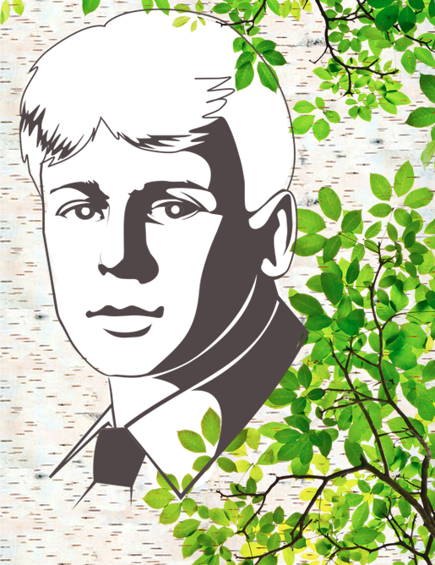
Только скажут – “Сергей Есенин”,
Всей России встают черты…
Н.Браун

ЕСЕНИНСКИЙ ДИКТАНТ
Задания для учащихся 3–5 классов

ФИО_________________________________________________
Школа________________________________________________
Город_________________________________________________

1.Прочитайте отрывок из автобиографии Сергея Александровича Есенина и выполните задания.
1.1.Вставьте в слова пропущенные буквы.
«Р..дился в 1895 году 21 сент..бря в с..ле Константинове, Кузьминской волости, Рязанской губернии, Рязанского уезда. Отец мой кр..стьянин Александр Никитич Есенин и мать Татьяна Федоровна. Детство пр..вел у деда и бабки по матери в другой ч..сти с..ла, которое называется Матово.
Первые мои восп..минания относят(?)ся к тому времени, когда мне было три-четыре года… Помню лес, б..льшая канавистая д..рога. Бабушка идет в Радовецкий монастырь, который от нас в..рстах в сорока. Я, ухв..тившись за ее палку, еле волочу от усталости ноги, а бабушка все приговарива..т: «Иди, иди, ягодка, Бог счастье даст».
1.2. Запишите имена дедушек Сергея Александровича Есенина
________________________________________________________________________________________________________________________________________
1.3. Представьте, что вы хотите послать письмо С.А. Есенину в его родное село. Запишите почтовый адрес поэта.
________________________________________________________________________________________________________________________________________________________________________________________________________________________________________________________________________________________________________________________________________________________________________________________________________________________
1.4. Какой вопрос вы бы задали поэту в письме? Запишите его.
____________________________________________________________________________________________________________________________________________________________________________________________________________

2. Сергей Александрович Есенин очень любил природу, все живое. Во многих произведениях поэта упоминаются цветы. Определите, названия каких цветов пропущены в приведенных ниже отрывках из стихотворений. Запишите в таблицу название каждого цветка в форме именительного падежа единственного числа.
1)  Белая свитка и алый кушак,  Рву я по грядкам зардевшийся_____ | 3) Несказанное, синее, нежное...  Тих мой край после бурь, после гроз,  И душа моя — поле безбрежное —  Дышит запахом меда и ________
2)  Под венком лесной_________  Я строгал, чинил челны.  Уронил кольцо милашки  В струи пенистой волны. | 4)  Лугом пройдешь, как садом,  Садом в цветенье диком,  Ты не удержишься взглядом,  Чтоб не припасть к _______

Ответ:
1______________ | 2_____________ | 3____________ | 4_______________

3. В стихотворениях С.А. Есенина часто встречаются изобразительно-выразительные средства языка – сочетания слов, делающие речь образной, выразительной. Определите, какие словосочетания встречаются в стихотворениях поэта. В поле для ответа укажите соответствующее сочетание цифры и буквы

1. лунный | А. лес
2. золотой | Б. край
3. мохнатый | В. огонь
4. рыжий | Г. гребешок
5. забытый | Д. месяц

Ответ:______________________________________________________________

1 | 2 | 3 | 4 | 5

4. Рассмотрите представленное ниже «облако слово» и выполните задания.


4.1. Запишите слово, в котором все согласные звуки мягкие.

Ответ:______________________________________________________________

4.2. Запишите имена существительные, относящееся ко 2 склонению.

Ответ:______________________________________________________________

4.3. Запишите имя существительное, которое не имеет формы единственного числа.

Ответ:______________________________________________________________

4.4. Какое стихотворение зашифровано в «облаке слов»? Запишите его название.

Ответ:______________________________________________________________

5. В стихотворении «В хате» С.А. Есенин использовал диалектные и устаревшие слова. Соотнесите изображения предметов и их названия. В поле для ответа укажите сочетание цифры и буквы.

Изображения предметов
А  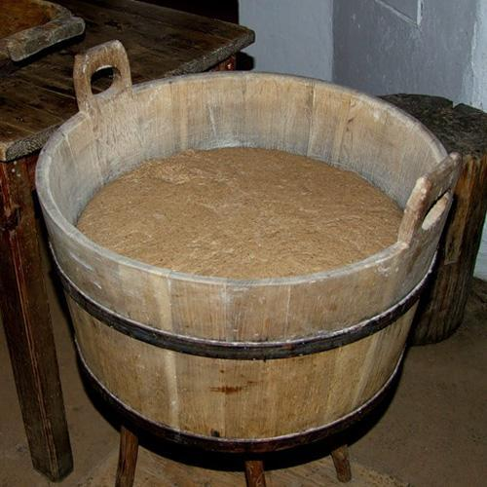 |  | Б  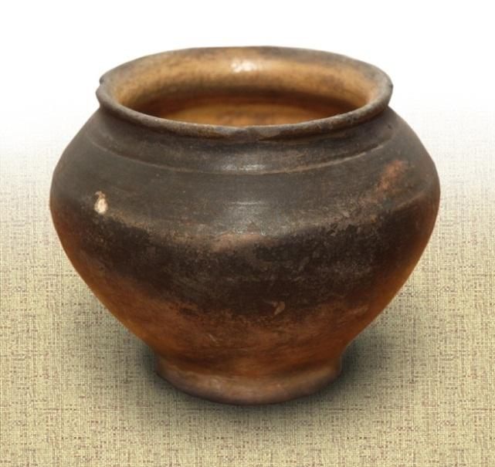
В  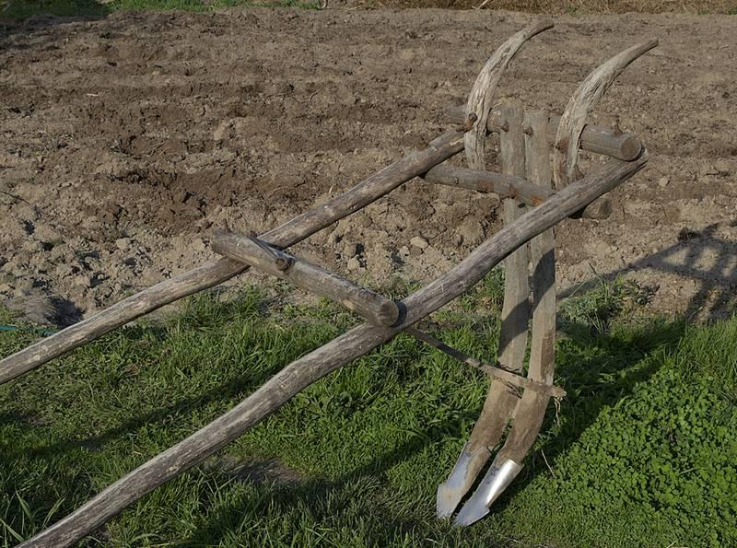 |  | Г  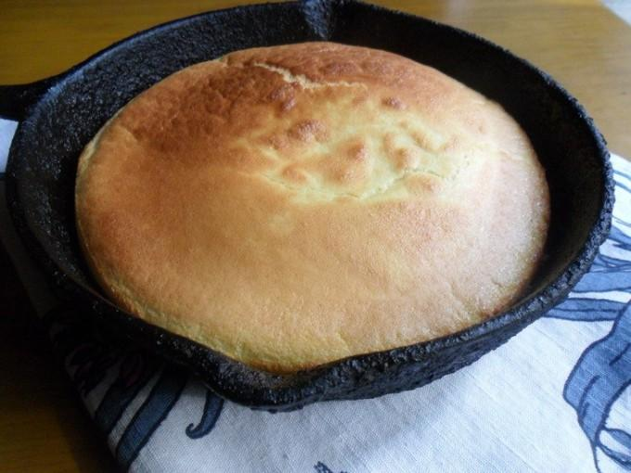

Названия предметов
1. драчёна | 2. дёжка |  | 3. махотка | 4. соха

Ответ
1 | 2 | 3 | 4

Благодарим за участие в «Есенинском диктанте»!

